Министерство науки и высшего образования Российской Федерации

федеральное государственное автономное образовательное учреждение высшего образования

«Национальный исследовательский университет ИТМО»

Факультет инфокоммуникационных технологий

Лабораторная работа №2

Анализ данных. Построение инфологической модели данных БД

по дисциплине:

«Базы данных»

Выполнила:

студентка II курса ИКТ

группы К3241

Коник Анастасия Александровна

Проверила:

Говорова Марина Михайловна

Санкт-Петербург

03.11.21

**Цель работы:** овладеть практическими навыками проведения анализа данных системы и построения инфологической модели данных БД методом «сущность-связь».

**Оборудование**: компьютерный класс, мультимедийный проектор.

**Программное обеспечение**: CA ERwin Data Modeler, Draw.io, ZOOM.

**Практическое задание:**

1. Проанализировать предметную область согласно варианту задания.
2. Выполнить инфологическое моделирование базы данных по заданной предметной области с использованием метода ER-диаграмм («сущность-связь») в комбинированной нотации Питера Чена - Кириллова (задание 1.1 варианта).
3. Реализовать разработанную ИЛМ в нотации IDEF1X.

**Вариант 4.** **БД «Учет выполнения заданий»**

Описание предметной области: Сотрудники организации выполняют проекты. Проекты состоят из нескольких заданий. Каждый проект имеет руководителя проекта из числа сотрудников. Каждый сотрудник может участвовать в одном или нескольких проектах, или временно не участвовать ни в каких проектах. Над каждым проектом может работать несколько сотрудников отделов, или временно проект может быть приостановлен, тогда над ним не работает ни один сотрудник. Над каждым заданием (этапом) в проекте может работать несколько сотрудников сотрудник. Каждый сотрудник числится в одном отделе.

БД должна содержать следующий минимальный набор сведений: Номер сотрудника. Фамилия сотрудника. Имя сотрудника. Отчество сотрудника. Должность сотрудника. Оклад сотрудника. Название организации-заказчика. Номер организации. Адрес организации. Номер телефона отдела. Номер отдела. Название отдела. Код проекта. Название проекта. Сроки выполнения проекта. Руководитель проекта. Номер задания. Дата начала выполнения задания. Срок выполнения задания. Отметка о выполнении задания. Отметка о выполнении задания каждым сотрудником. Дата контроля выполнения задания. Причина невыполнения задания.

**Выполнение:**

1. Название создаваемой БД: «Учет выполнения заданий».
2. Состав реквизитов сущностей:

Сотрудник (Номер сотрудника, Идентификатор (FK), Номер отдела (FK), Код (FK), Номер задания (FK), Фамилия, Имя, Отчество, Контакты)

Проект (Код, Номер сотрудника (FK), Номер организации (FK), Название проекта, Руководитель, Дата начала, Дата окончания, Дата фактического окончания, Статус оплаты, Статус выполнения)

Задание (Номер задания, Код (FK), Дата начала выполнения, Срок выполнения)

Организация (Номер организации, Название, Адрес )

Должность (Идентификатор, Название, Оклад)

Отдел (Номер отдела, Название, Номер телефона)

Контроль выполнения (Дата контроля, Номер задания (FK), Код (FK), Статус выполнения, Причина невыполнения)

1. Схема инфологической модели данных БД в нотации Питера Чена.

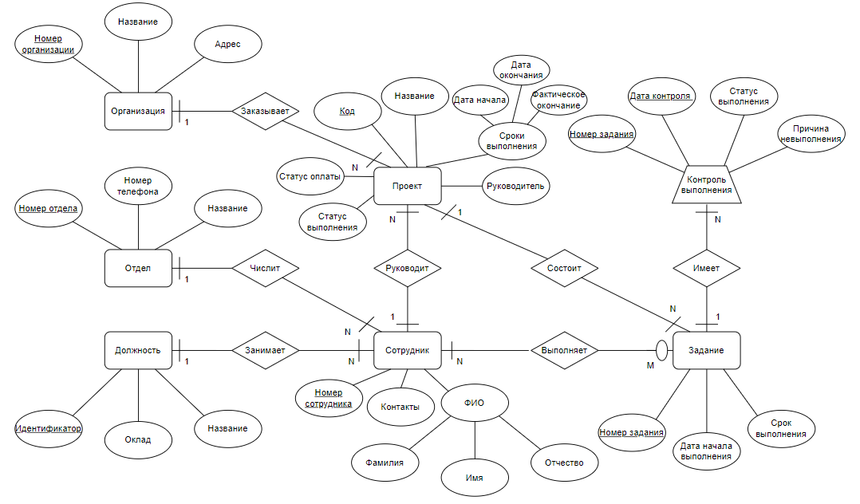

1. Схема инфологической модели данных БД в нотации IDEF1X.

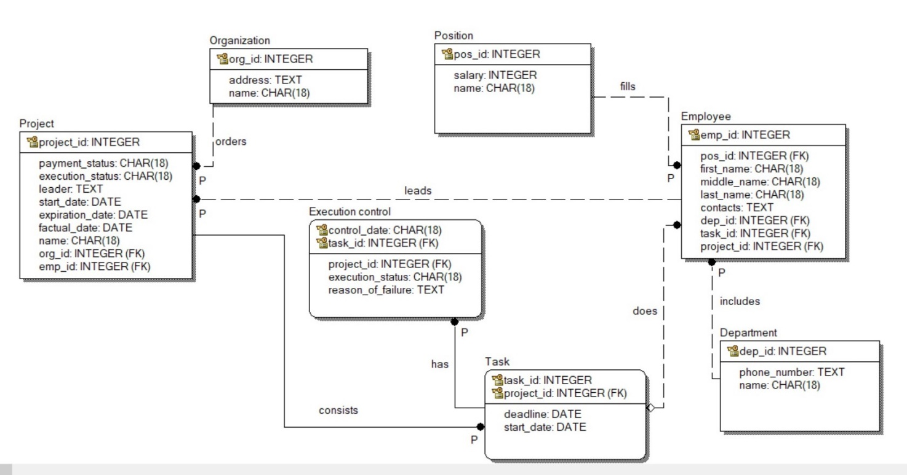

1. Описание атрибутов сущностей и ограничений на данные (таблица 1).

Таблица 1 – Описание атрибутов сущностей

|  |  |  |  |  |  |  |  |
| --- | --- | --- | --- | --- | --- | --- | --- |
| **Наименова-ние атрибута** | **Тип** | **Первичный ключ** | | | **Внеш- ний ключ** | **Обяза- тель- ность** | **Ограниче- ния целостности** |
| **Собствен- ный атрибут** | | **Внеш- ний ключ** |
| Сотрудник | | | | | | | |
| Номер сотрудника | INTEGER | + | |  |  | + | Уникален  Натуральное число |
| Фамилия | CHAR(18) |  | |  |  | + | Кириллица, первая буква прописная |
| Имя | CHAR(18) |  | |  |  | + | Кириллица, первая буква прописная |
| Отчество | CHAR(18) |  | |  |  |  | Кириллица, первая буква прописная |
| Контакты | TEXT |  | |  |  | + | Для телефона: указывать в международ-ном формате  Для e-mail: латиница, валидный адрес |
| Идентифика-тор | INTEGER |  | |  | + | + | Значение соответствует первичному ключу сущности Должность |
| Код | INTEGER |  | |  | + | + | Значение соответствует первичному ключу сущности Проект |
| Номер отдела | INTEGER |  | |  | + | + | Значение соответствует первичному ключу сущности Отдел |
| Номер задания | INTEGER |  | |  | + | + | Значение соответствует первичному ключу сущности Задание |
| Проект | | | | | | | |
| Код | INTEGER | | + |  |  | + | Уникален  Натуральное число |
| Название проекта | CHAR(18) | |  |  |  | + | Кириллица, первая буква прописная |
| Руководи-тель | CHAR(254) | |  |  |  | + | Кириллица |
| Дата начала | DATE | |  |  |  | + | Формат даты ДД.ММ.ГГ |
| Дата окончания | DATE | |  |  |  | + | Формат даты ДД.ММ.ГГ |
| Дата фактическо-го окончания | DATE | |  |  |  | + | Формат даты ДД.ММ.ГГ |
| Статус оплаты | CHAR(18) | |  |  |  | + | Выбирается из списка:  Не оплачен,  В обработке,  Оплачен |
| Статус выполнения | CHAR(18) | |  |  |  | + | Выбирается из списка:  В процессе выполнения,  Приостанов-лен,  Выполнен,  Отменен |
| Номер сотрудника | INTEGER | |  |  | + | + | Значение соответствует первичному ключу сущности Сотрудник |
| Номер организации | INTEGER | |  |  | + | + | Значение соответствует первичному ключу сущности Организация |
| Задание |  | |  |  |  |  |  |
| Номер задания | INTEGER | | + |  |  | + | Уникален  Натуральное число |
| Дата начала выполнения | DATE | |  |  |  | + | Формат даты ДД.ММ.ГГ |
| Срок выполнения | DATE | |  |  |  | + | Формат даты ДД.ММ.ГГ |
| Код | INTEGER | |  | + |  | + | Значение соответствует первичному ключу сущности Проект |
| Организация |  | |  |  |  |  |  |
| Номер организации | INTEGER | | + |  |  | + | Уникален  Натуральное число |
| Название | CHAR(18) | |  |  |  | + | Кириллица, первая буква прописная |
| Адрес | TEXT | |  |  |  | + | Кириллица |
| Должность |  | |  |  |  |  |  |
| Идентифика-тор | INTEGER | | + |  |  | + | Уникален  Натуральное число |
| Название | CHAR(18) | |  |  |  | + | Кириллица, первая буква прописная |
| Оклад | INTEGER | |  |  |  | + | Целое число |
| Отдел |  | |  |  |  |  |  |
| Номер отдела | INTEGER | | + |  |  | + | Уникален  Натуральное число |
| Номер телефона | TEXT | |  |  |  | + | Международ-ный формат |
| Название | CHAR(18) | |  |  |  | + | Кириллица, первая буква прописная |
| Контроль выполнения |  | |  |  |  |  |  |
| Дата контроля | DATE | | + |  |  |  | Формат даты ДД.ММ.ГГ |
| Номер задания | DATE | |  | + |  | + | Значение соответствует первичному ключу сущности Задание |
| Код | INTEGER | |  |  | + | + | Значение соответствует первичному ключу сущности Проект |
| Статус выполнения | CHAR(18) | |  |  |  | + | Выбирается из списка:  В процессе выполнения  Приостанов-лен  Выполнен  Отменен |
| Причина невыполне- ния | TEXT | |  |  |  |  | Кириллица |

**Выводы:**

В процессе данной лабораторной работы я овладела практическими навыками проведения анализа данных системы, а также построения инфологической модели данных БД методом «сущность-связь». Научилась описывать атрибуты сущностей и ставить ограничения на данные.